Лабораторная работа № 1
ВВЕДЕНИЕ В ЯЗЫК ПРОГРАММИРОВАНИЯ PYTHON

Цель работы: изучить понятие и свойства алгоритмов и получить базовые навыки написания кода на языке Python.

Вариант №1
Задание: Общая часть задания:
Задание 1. Разработайте линейный алгоритм и составьте его блок-
схему для вычисления выражения, указанного в индивидуальном варианте. Ввод исходных данных реализовать с клавиатуры. Номер
варианта задания соответствует номеру фамилии студента в списке учебной подгруппы.
Задание 2. Создайте консольное приложение, которое реализует линейный алгоритм, разработанный при выполнении первого задания.
Блок схема:
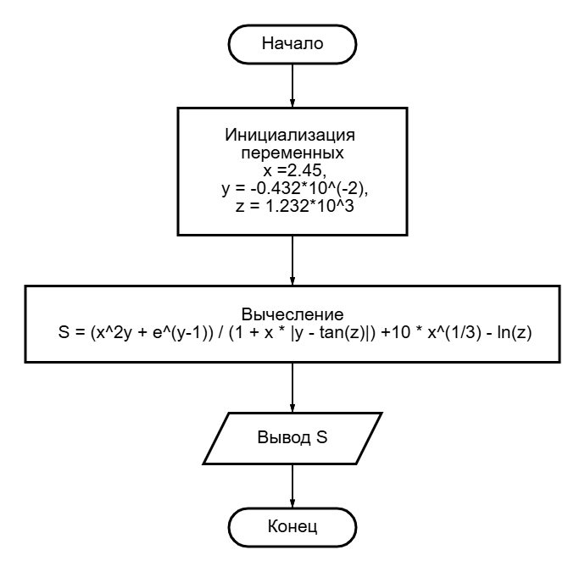

Листинг:
import math

x = float(2.45)
y = float(-0.423 * 10**(-2))
z = float(1.232 * 10**(3))

S = (x**(2*y) + math.e**(y-1)) / (1 + x * abs(y - math.tan(z))) +10 * x**(1/3) — math.log(z)

print(x)
print(y)
print(z)
print(S)

Результаты выполнения программы:
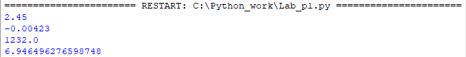
Вывод: В ходе выполнения лабораторной работы было сделано задание в котором нужно было разработать линейный алгоритм и создать консольное приложение, которое реализует линейный алгоритм, разработанный при выполнении первого задания.

